Министерство науки и высшего образования Российской Федерации

федеральное государственное автономное   
образовательное учреждение высшего образования   
«Самарский национальный исследовательский университет   
имени академика С.П. Королева»

Институт информатики и кибернетики

Кафедра технической кибернетики

Отчет по лабораторной работе №0

Дисциплина: «Технологии сетевого программирования»

Тема «Проектирование приложения»

Выполнили: Кондорова А.А., Фатин А.В.

Группа: 6302-010302D

Самара 2025

**1. Схема взаимодействия компонентов.**

1. **Клиент** отправляет запросы к API (например, вход в систему, публикация постов, подписка на пользователей).
2. **Сервер (Backend)** принимает запросы, обрабатывает их, выполняет операции с базой данных и возвращает ответы.
3. **База данных (PostgreSQL)** хранит пользователей, подписки, посты и обеспечивает связь между ними.

**Возможности пользователя:**

1. Добавление постов к себе на стену
2. Подписка на других пользователей
3. Просмотр количества подписчиков
4. Просмотр ленты с публикациями тех, на кого подписан

**2. Логическая схема базы данных.**

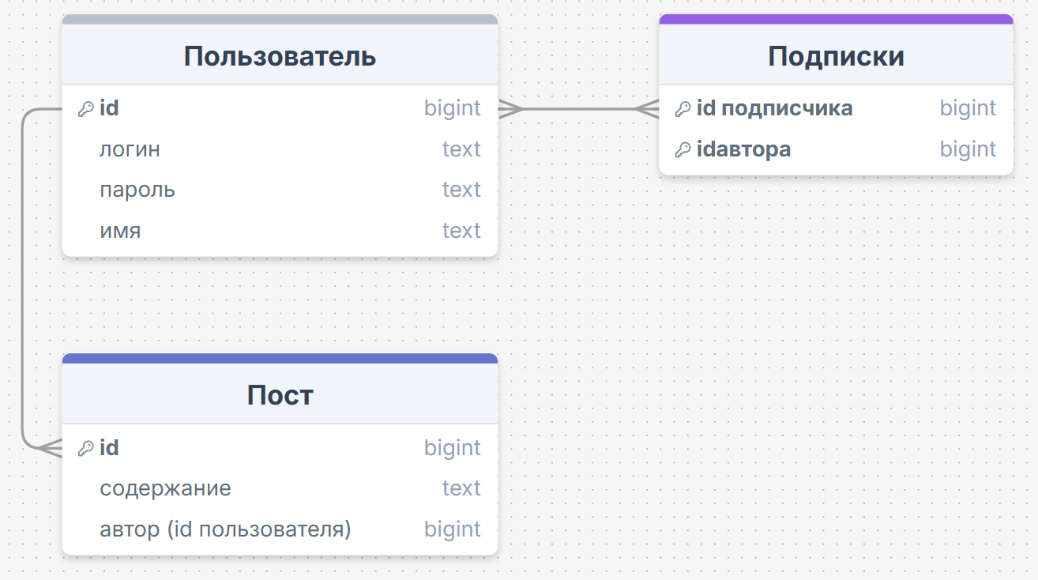

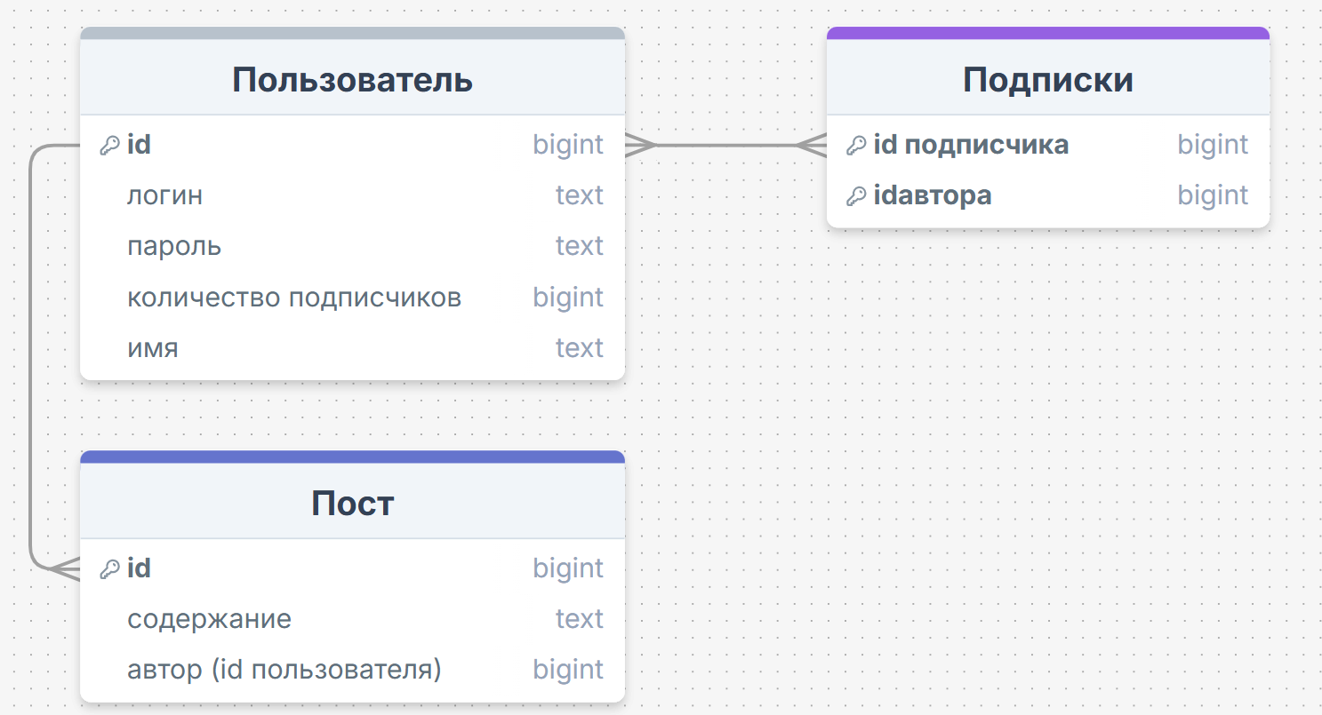

**3. Структура API.**

|  |  |  |  |  |  |
| --- | --- | --- | --- | --- | --- |
| Описание | Метод | URL | Параметры | Формат запроса | Формат ответа |
| Авторизация | POST | /api/user |  | { "login": "ivan", "password": "pass123" } | { "token": "jwt_token_here" } |
| Получить профиль пользователя | GET | /api/users/{id} | Id – id пользователя |  | { "id": 1, "username": "john", "followers": 10 } |
| Создать пост | POST | /api/posts |  | {"content": "Hello world!" } | { "id": 1, "content":"Hello world!" } |
| Получить пост | GET | /api/posts/{id} | Id – id поста |  | { "id": 1, "content": "Hello world!" } |
| Подписаться | POST | /api/follow/{id} | Id – id пользователя |  | { "message": "Followed user" } |
| Отписаться | DELETE | /api/follow/{id} | Id – id пользователя |  | { "message": "Unfollowed user" } |
| Открыть ленту | GET | /api/posts/{id автора} | Id -id автора |  | { "id": 1, "content": "Hello world!" } |

**4. Стек технологий.**

**Backend:** Java, Spring Boot, Spring Data, Spring Security.

**База данных:** PostgreSQL.

**Frontend:** Spring Thymeleaf.

Взаимодействие между backend и frontend осуществляется посредством JSON, REST.

**5. Ссылка на Git-репозиторий:**

<https://github.com/afatin/social-network>